Ознакомьтесь с текстом и ответьте на вопросы. Запишите ответы в бланк.
1) Сколько детей Самарской области от 3 до 7 лет не были охвачены услугами дошкольного образования на 1 сентября 2013 года?
_______________________________________________
2) Какие мероприятия, направленные на ликвидацию дефицита мест в дошкольных группах, проводятся в Самарской области?
________________________________________________________________________________________________________________________________________________________________________________________________________________________________________________________________________________________________________________________________________________________________________________________________________________
3) Сколько денег было выделено в 2013 г. из федерального бюджета на создание новых мест в дошкольных группах? __________________________________________________________
_______________________________________________________________________________
4) Какие меры стимулирования развития негосударственных детских садов предпринимаются в Самарской области? _________________________________________________________
_______________________________________________________________________________

Доступность дошкольного образования в Самарской области
(по материалам Ежегодного доклада Общественной палаты самарской области «Состояние гражданского общества в Самарской области в 2013 году»)

Дошкольные организации Самарской области на 1 сентября 2013 года посещали 138768 детей в возрасте от 3 до 7 лет (см. рис. 1). Однако дефицит мест на зачисление детей 3-7 лет в детские сады был и остается существенным во многих городских округах (г.о. Самара, г.о. Тольятти, г.о. Сызрань, г.о. Похвистнево, г.о. Кинель), а также в ряде муниципальных районов Самарской области (в м.р. Волжском, м.р. Кинель-Черкасском, м.р. Красноярском).
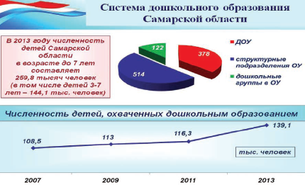
Рис. 1. Система дошкольного образования Самарской области
В целях достижения к 2016 году 100% доступности дошкольного образования для детей в возрасте от 3 до 7 лет министерством образования и науки Самарской области разработана Региональная поэтапная программа («дорожная карта») по устранению в Самарской области дефицита мест в дошкольных группах на 2013 - 2018 годы на основе комплексного подхода (см. рис. 2).
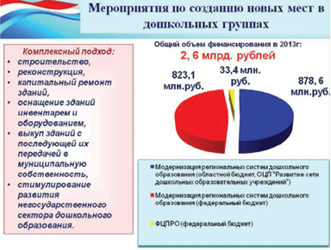
Рис. 2. Мероприятия по созданию новых мест в дошкольных группах
В Самарской области активно реализуется принцип государственно-частного партнерства в вопросах проектирования и строительства детских садов совместно с представителями социально-активного бизнеса (ОАО «Российские железные дороги», ОАО «НК «Роснефть», строительная корпорация «Авиакор»).
В Самаре открываются негосударственные детские сады на первых этажах жилых зданий (в рамках проекта «Билдинг-сад»). Все частные детские сады могут получать бюджетную субсидию на открытые места для дошкольников. В 2013 г. для субсидирования 1813 мест в дошкольных группах бюджете г.о. Самара предусмотрено 98,185 млн. рублей.

Рис. 3. Удовлетворение потребностей семей в услугах дошкольного образования
Результативность проводимых мероприятий выражается в снижении очередности на зачисление в детские сады детей 3-7 лет: с начала 2013 года на 7,5 тыс. детей. Совместными усилиями органов исполнительной власти Самарской области, органов местного самоуправления и социально-активного бизнеса к 1 января 2016 года дефицит мест для детей 3-7 лет в детские сады на территории Самарской области должен быть полностью ликвидирован (см. рис. 3).

Инструмент проверки

1) | 5 000 детей | 2 балла
2) | строительство  реконструкция  капитальный ремонт зданий  оснащение инвентарем и оборудованием  выкуп зданий (с последующей передачей муниципалам)  стимулирование развития негосударственного сектора ДО
 | перечислены все мероприятия | 2 балла
 | перечислены 4 - 5 мероприятий | 1 балл
3) | 823, 1тыс. рублей и 33, 4 тыс. рублей тыс. рублей / 856,5 тыс. рублей | 2 балла
4) | бюджетные субсидии /субсидирование / субсидии из бюджета | 1 балл
Максимальный балл |  | 7 баллов

